山西大学计算机与信息技术学院
实验报告
姓 名 |  | 王江涛 |  | 学 号 | 202301006133 | 专业班级 | 人工智能2301
课程名称 |  | 数 据 库 系 统 |  |  |  |  | 实验日期 | 2025/12/12
成 绩 |  |  |  | 指导教师 | 王元龙 |  | 批改日期
实验名称 |  |  | 实验六 数据转换
一、实验目的：

掌握数据库的导入和导出方法，并能进行熟练地操作。
二、实验内容：
聚焦数据转换，核心是掌握数据库数据的导入与导出操作。通过SQL Server导入和导出向导，可将 “学生管理”数据库中表数据导出为平面文本文件，也能将该文本文件数据导入回数据库。过程中需配置数据源、目标路径、分隔符等参数，支持复制表/视图数据，最终验证数据传输的完整性与准确性。
三、实验步骤：
由于下载的是express版本做实验演示，版本不兼容导致无法导出导入数据，经查询，脚本与导出数据虽不完全一样，但有部分功能是相似的，此处用脚本代替导出数据的操作。
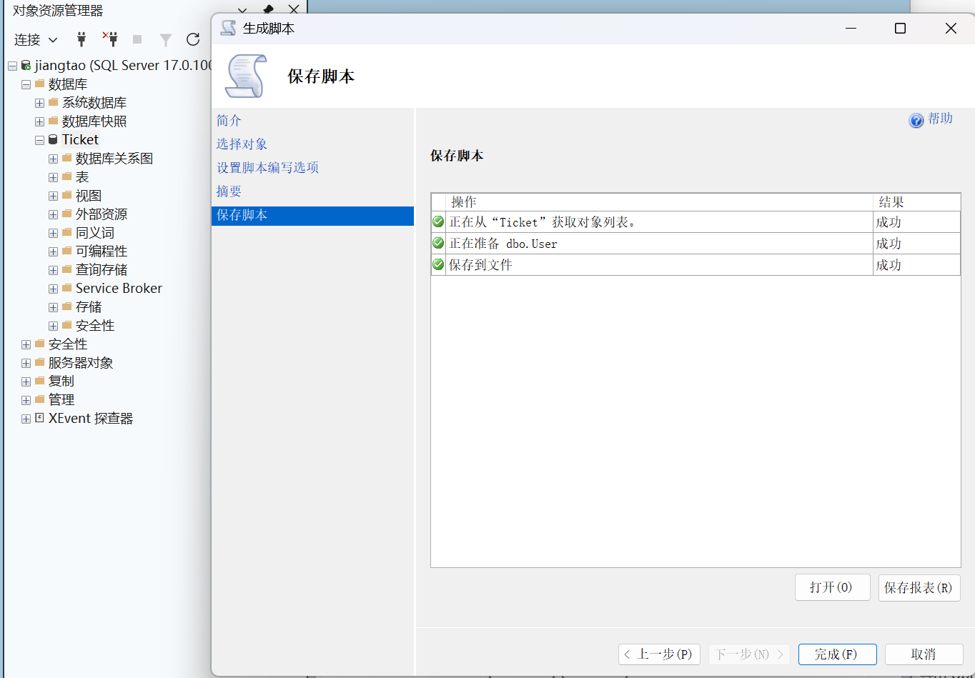
打开保存的脚本如图所示。
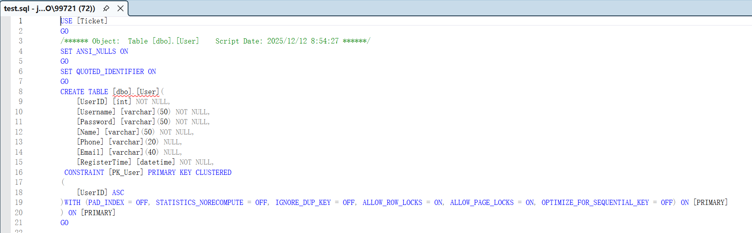
由于已经有源数据库，此处新建test数据库作为测试。
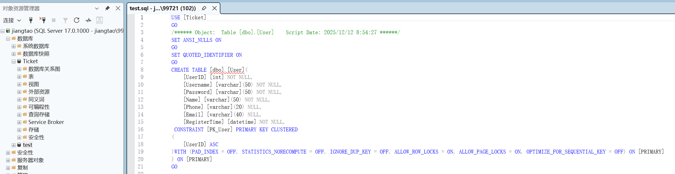
经查询，将USE中的Ticket改为目前的test即可不报错、导入正确。
但是发现该操作只能建表，并不具备其他功能。
经查询是在建立脚本时并未进行高级选择，若进行高级选择可以建立不同功能的脚本。此处不再展示。
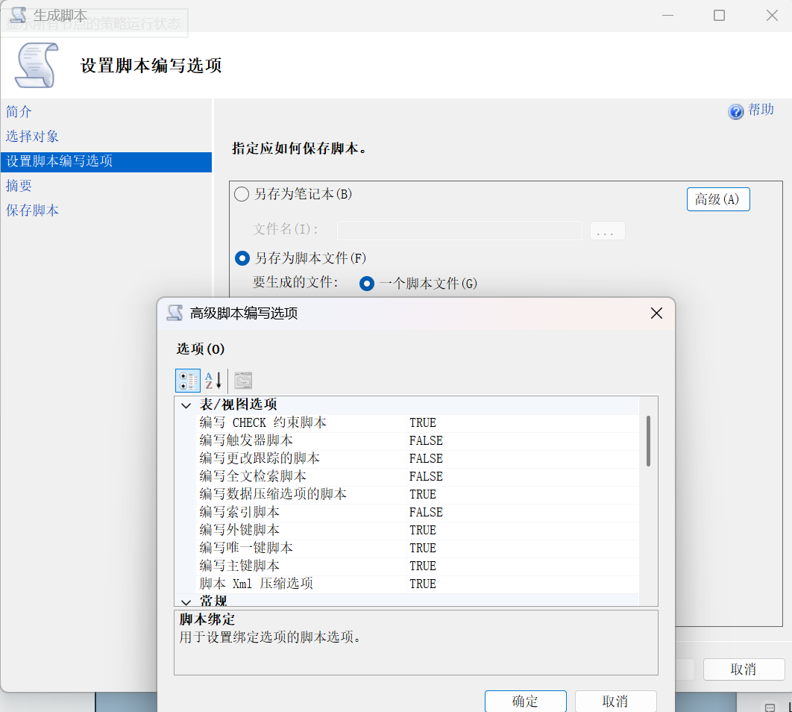
四、体会：
无法导入导出数据
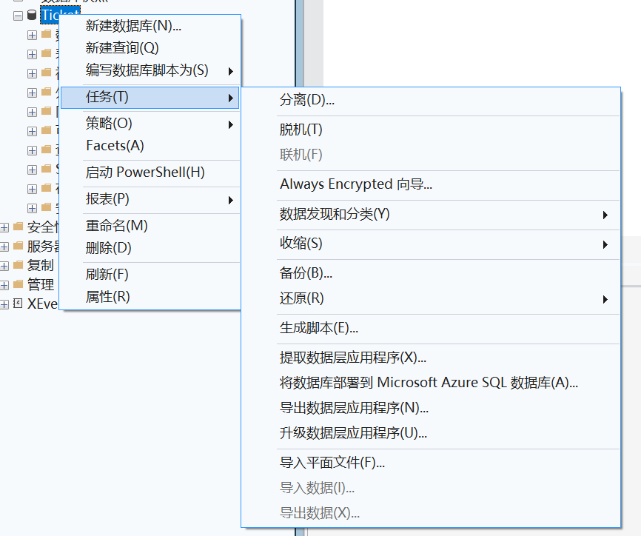经查询可能是下载版本的问题，经查我确实下载的是Express版本，导致无法使用。选择使用脚本代替操作。
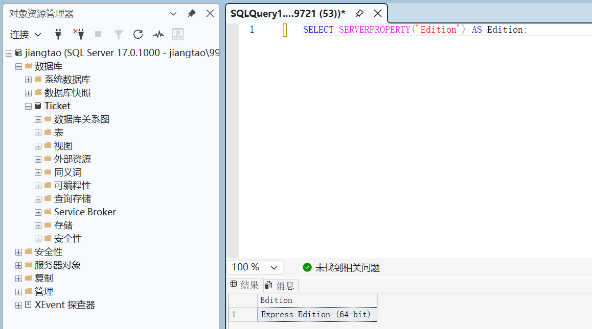

教 师
评 语

